ZB Holzsysteme（ツェットベー・ホルツシステーメ）が実践する「Craft 4.0」
AvanTech YOUが生産プロセスに最適にフィット

ドイツ北部のラシュテーデに拠点を置き、テクノロジーを積極的に活用する家具製造会社ZB Holzsysteme^{※1}にとって、何よりも重要なのはデータの整合性です。最新鋭の機械設備を備えた同社の「Craft 4.0」^{※2}は、その模範的な事例といえます。すべての作業工程、製品、サービスが効率的にネットワーク化されており、優れた加工品質を確保するため、整備されたデータベースを持つ製品だけが採用されています。ヘティヒの引き出しシステムAvanTech YOU（アバンテック ユー）は、このプロセス重視のバリューチェーンに最適に適合しています。

※1ドイツ北部ラシュテーデの家具製造会社。最新鋭の機械設備とCAD／CAMプロセスを備え、製造工程を高度にデジタル化・自動化する「Craft 4.0」を実践しています。家具部材や組立式家具に加え、自社ブランド「ZB Kitchens」も展開しています。
www.zb-holzsysteme.de
※2「Craft 4.0」とは、Industry 4.0の考え方を職人主体のものづくりに応用し、熟練した技術と最新の製造設備、CAD／CAM、データ連携、自動化を組み合わせる製造コンセプトです。ドイツ語では「Handwerk 4.0」と表現されます。

「問題なく機能している仕組みは変えない」という一般的な考え方に、ZB Holzsystemeのマネージングディレクター、Manuel zum Buttel（マヌエル・ツム・ブッテル）氏は必ずしもこだわりません。彼が重視するのは、進歩とさらなる発展です。デザイン性を重視した引き出しシステムAvanTech YOUへの切り替えのように、改善の機会があれば積極的に取り入れます。CADに対する情熱と専門知識を生かし、Manuel zum Buttel氏はZB Holzsystemeを家具製造業および関連業界向けのサプライヤーとして、市場で確固たる地位に導いてきました。同社の顧客は家具部材や組立式家具を購入し、多くの場合、それらは現場へ直接納入されます。高い品質基準、長期にわたり確実に機能する耐久性、そして製造オーダーへの柔軟な個別対応は、建築家、設計事務所、個人顧客からも高く評価されています。

引き出しシステムAvanTech YOUへ切り替え
「当社のバリューチェーンの核心はプロセスにあります。穴加工パターンが極めて重要であり、加工に使用できるデータが不可欠です」と、Manuel zum Buttel氏は説明します。ヘティヒは長年にわたりimos（イモス）^{※3}と連携し、すべての製品データを同社のライブラリで提供しています。Manuel zum Buttel氏は2006年にこのライブラリで引き出しシステムInnoTech（イノテック）のデータセットを見つけ、自動化された生産工程で問題なく使用できることを確認しました。その後、同社はいち早くヘティヒの引き出しシステムArciTech（アーキテック）へ切り替え、imosでデータセットが提供される以前から、そのデータを使用していました。「ヘティヒの営業チームと緊密に連携しているため、新製品の情報を常に詳しく把握しています。品質が確かなら、すぐに採用します」と、CADに精通するManuel zum Buttel氏は強調します。同氏は、技術的に高度で、タイムレスな家具デザインに適した金物を自らテストして選定することで、顧客の負担を大幅に軽減しています。同氏は、わずか13mmというAvanTech YOUのスリムな引き出し側板をすぐに気に入りました。特に、意匠性を持たせた木製引き出しを使用しないリビング家具に適しています。複数のプロジェクトで一連のテストを行い、他の引き出しシステムとも比較した結果、Manuel zum Buttel氏は、より柔軟性の高いAvanTech YOUへの切り替えを決定しました。他社との差別化を図るため、アンスラサイトカラーの引き出し側板にブラッシュドステンレススチール仕上げのデザインプロファイルを組み合わせ、さらにZBのロゴを施しました。同社は包装廃棄物の削減を非常に重視しているため、ヘティヒがシステム一式をバルク包装で供給できることも高く評価されました。また、ZB Holzsystemeの最新設備には、空圧式組立機AvanFit（アバンフィット）も加わっています。

自社ブランド「ZB Kitchens」
ZB Holzsystemeは、自社キッチンブランドの確立という、多くの家具製造会社には難しい成果を実現しました。Manuel zum Buttel氏がキッチンを好むのは、さまざまな技術的工夫を盛り込めるからです。何年も前、初めて導入した新しいCNC加工機の稼働率を高めるため、本業の傍らでキッチンの製造を始めました。地域での口コミによってZB Kitchens（ツェットベー・キッチンズ）への需要が高まり、現在では年間約100台を製造しています。さらに、自社のアウトドアキッチンプログラムも計画中です。「私たちにとって、すべてが確実に機能しなければなりません。家具を使う人に楽しんでもらいたいからです。そのため、金物の機能を徹底的にテストしています」と、Manuel zum Buttel氏は語ります。同氏は、ヘティヒの引き出しシステムAvanTech YOUに全面的な信頼を寄せています。

※3 imosは、家具・内装業界向けのソフトウェアソリューションを開発・提供するドイツ企業です。企画・販売、受注・設計から生産管理、製造、組立までのプロセスのデジタル化を支援しています。www.imos3d.com

以下の画像は www.hettich.com の“プレスリリース”よりダウンロードできます：

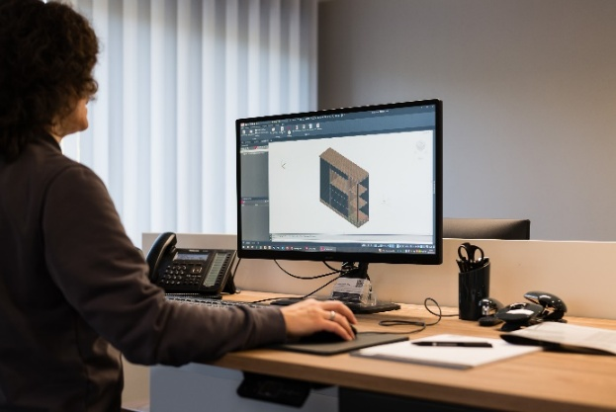
142026_a
テクノロジーを積極的に活用する家具製造会社ZB Holzsystemeにとって、ヘティヒが提供するような高品質のCADデータは、円滑な生産工程を実現するための前提条件です。
写真：Thomas Weber

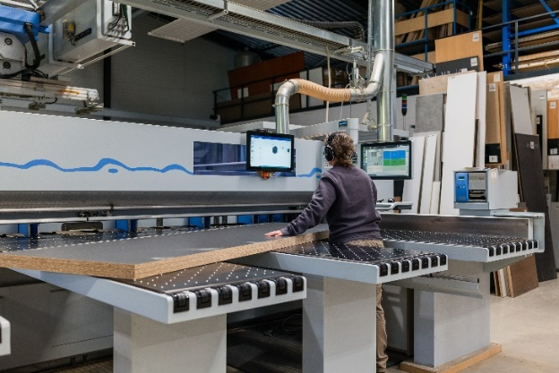
142026_b
ZB Holzsystemeでは、切断をはじめとするすべての生産工程が完全にデジタル化されています。
写真：Thomas Weber

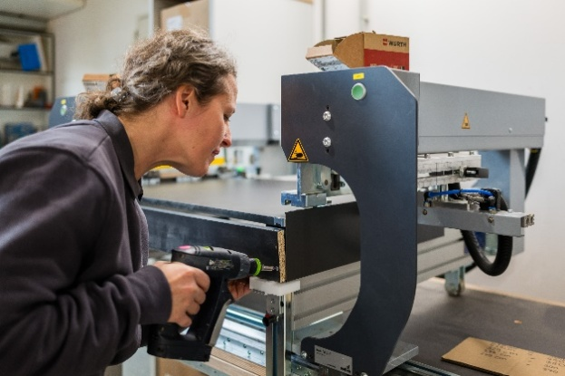
142026_c
AvanTech YOUの引き出しは効率的に組み立てられます。組立補助機AvanFitを使用することで、多数の引き出しを短時間で正確に組み立てることができます。
写真：Thomas Weber

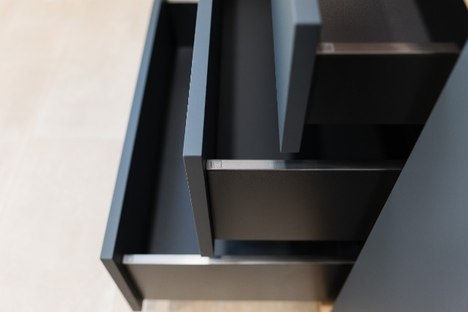
142026_d
ZB Holzsystemeは、AvanTech YOUによって差別化を図っています。アンスラサイトカラーの引き出し側板に、ブラッシュドステンレススチール仕上げのデザインプロファイルと自社のZBロゴを組み合わせています。
写真：Thomas Weber

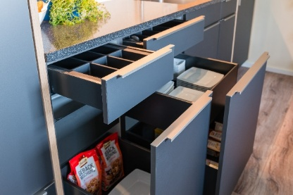
142026_e
ZB Holzsystemeでは、顧客向けプロジェクトと自社のZB Kitchensプログラムの両方にAvanTech YOUを採用しています。
写真：Thomas Weber

ヘティヒ社について
1888年に設立されたヘティヒ社は、現在世界有数の家具用金物の大手メーカーとなっています。同族経営会社であり、本社は家具製造が盛んなドイツの東ヴェストファーレン地方のキルヒレンガンにあります。約8,200名の従業員が協力し合い、未来に対応するソリューションを100カ国以上の家具業界に提供しています。「IT'S ALL IN HETTICH」をブランドモットーに掲げ、当社では世界中のお客様のニーズに一貫してお応えする総合的な製品・サービスポートフォリオを展開しています。地域社会、社会全体、環境に対する責任ある持続可能な行動は、ヘティヒにとって常に最優先事項です。www.hettich.com

